Cahier des charges | MEUBLINOT

1. Contexte et définition du problème

Chez Meublinot, le parc informatique était géré par une ESN, qui a rompu son contrat. Le parc informatique de Meublinot a été maintenu à jour par l’ancien prestataire informatique.

75% du parc est équipé de Windows 10, le reste est équipé de Windows 7.

Étant dépourvu de service informatique, ils cherchent donc un prestataire afin de répondre à leurs besoins.

Chaque problème se traduit par un appel de l’utilisateur, les éventuels problèmes non visibles par l’utilisateur ne sont donc pas pris en compte.

1. Objectif du projet

Créer une application simple d’utilisation afin qu’un utilisateur classique puisse l’utiliser le mieux possible.

Ajouter à celle-ci les fonctionnalités nécessaires au traitement des besoins du client.

1. Périmètre du projet

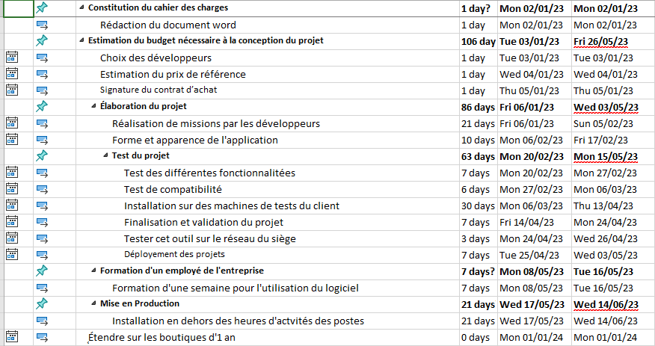

1. Description fonctionnelle des besoins

Intégrer une gestion de bureau a distance, dans l’application du client pour avoir la main sur son ordinateur a distance.

Il nous faut aussi intégrer un bouton d’appel pour que l’utilisateur puisse joindre un technicien afin que celui-ci lui apporte de l’aide.

Pour finir, informer le technicien responsable des appels le statuts des machines des clients en faisant démarrer le logiciel au démarrage de la machine du client.

1. Enveloppe budgétaire

Le client dispose d’une enveloppe budgétaire de 10k € pouvant s’élargir de 1000€ en cas extrême.

1. Délais

Pour le délai, l’entreprise souhaite que la mise en place de la solution et la formation du technicien soit effectuée sous 6 mois à compter de la date de parution de ce cahier des charges.